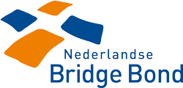 

**Besturendag en ALV bridgedistrict Groningen**

**De NBB in beweging:**

**De toekomst van de districten**

**Datum: zaterdag 20 september 2025**

**Tijd: 10:30 – 16:00 uur**

**Locatie: MFC Engelbert**

**Woltjerspoorweg 5a 9723 ER Engelbert**

**Programma:**

10:15 uur Inloop, ontvangst met koffie en koek

10:45 uur Inleiding: Albert Sikkema (werkgroep versterking regiostructuur)

11:30 uur In groepen met elkaar in gesprek over:

Bridgeactiviteiten in Groningen en regionaal: cursussen, kaderopleidingen, competities, drives en toernooien.

Vrijwilligers: wie, wat, waar en hoe inzetten?

12:00 uur ALV (zie agenda op website District)

13:00 uur Lunch

13:30 uur Kleine Bridgedrive

15:45 uur Prijsuitreiking

16:00 uur Afsluiting